RELATÓRIO DO TESTE

Funil de Vendas Pipeline (CRM) – Cenário 1: Consulta teste no Funil de Vendas Pipeline.

Data do teste: 12/08/2025 15:55:28

🚀 Iniciando teste de consulta do Funil de Vendas Pipeline...

🔄 Acessando sistema...

✅ Acessando sistema realizada com sucesso.

Screenshot: acessando sistema

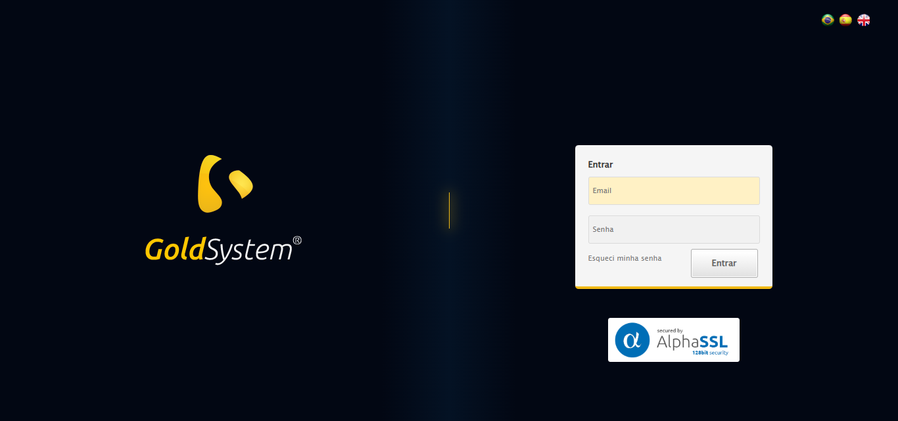

🔄 Realizando login...

✅ Realizando login realizada com sucesso.

Screenshot: realizando login

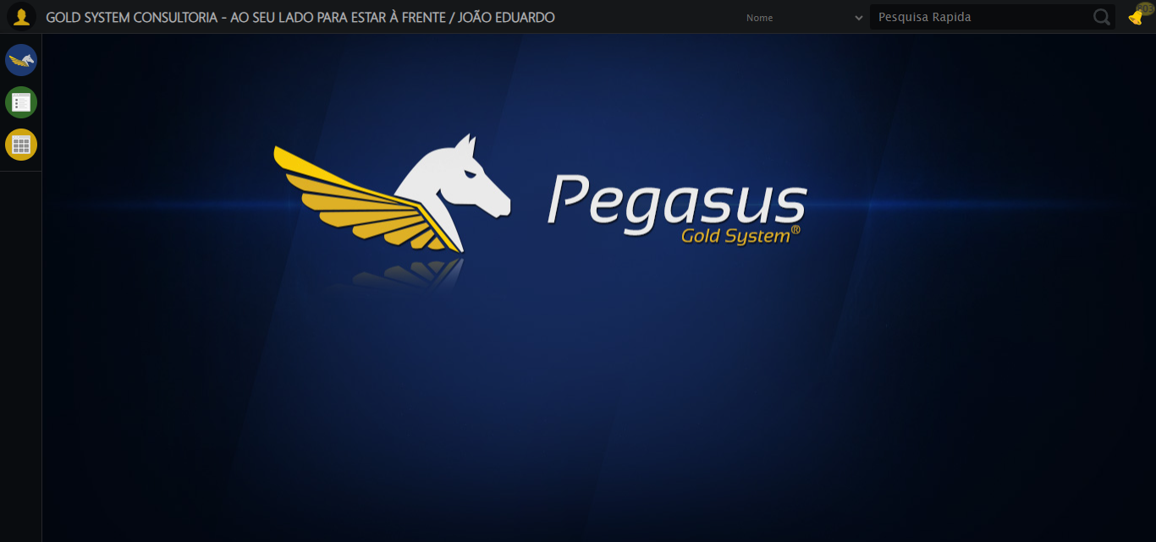

🔄 Ajustando zoom e abrindo menu...

🔍 Zoom ajustado para 90%.

✅ Ajustando zoom e abrindo menu realizada com sucesso.

Screenshot: ajustando zoom e abrindo menu

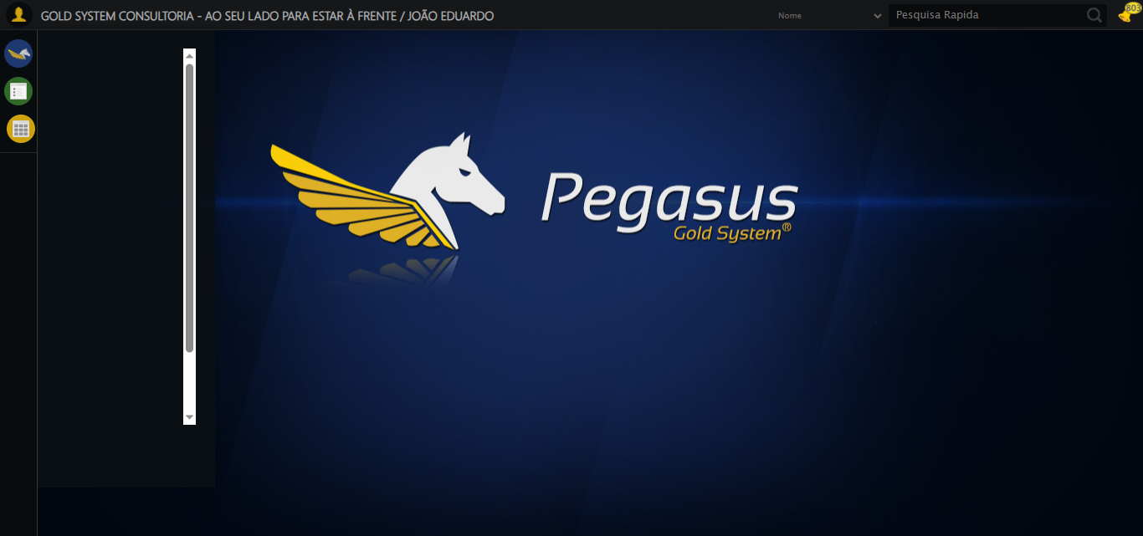

🔄 Acessando CRM...

✅ Acessando CRM realizada com sucesso.

Screenshot: acessando crm



🔄 Clicando em Funil de Vendas/Pipeline...

✅ Clicando em Funil de Vendas/Pipeline realizada com sucesso.

Screenshot: clicando em funil de vendas_pipeline

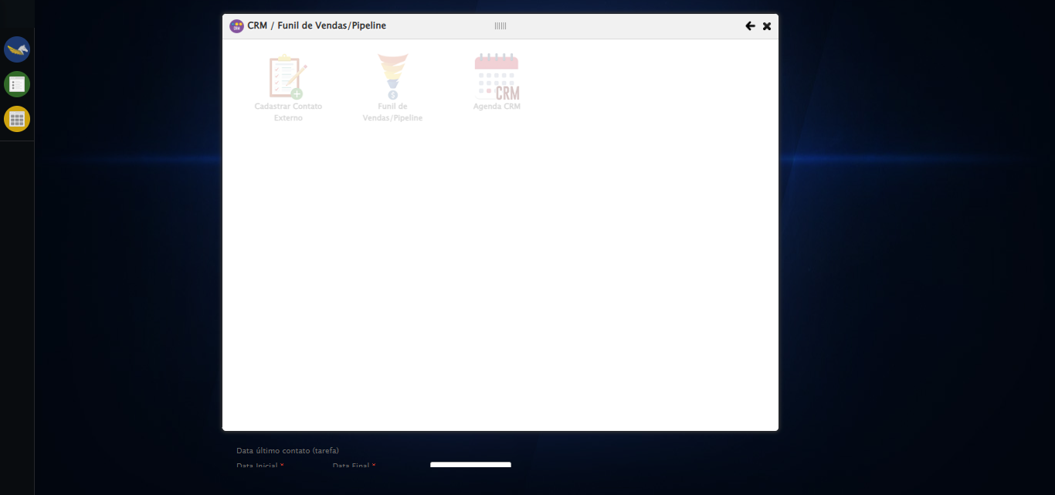

🔄 Preenchendo Data Início...

✅ Preenchendo Data Início realizada com sucesso.

Screenshot: preenchendo data início

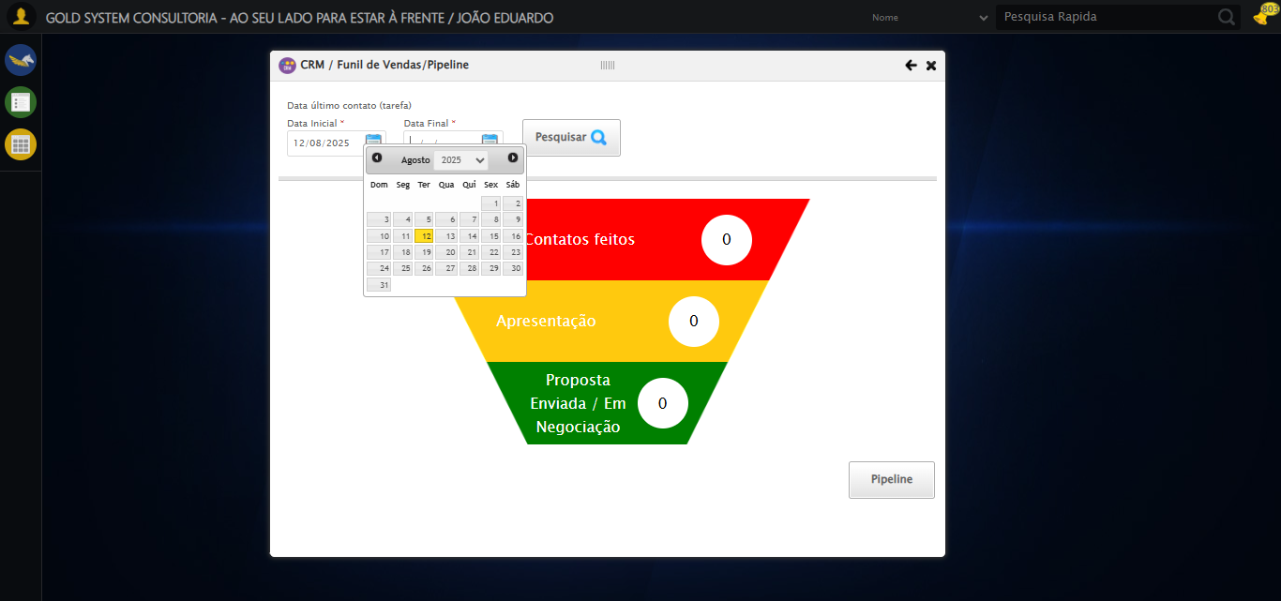

🔄 Preenchendo Data Fim...

✅ Preenchendo Data Fim realizada com sucesso.

Screenshot: preenchendo data fim

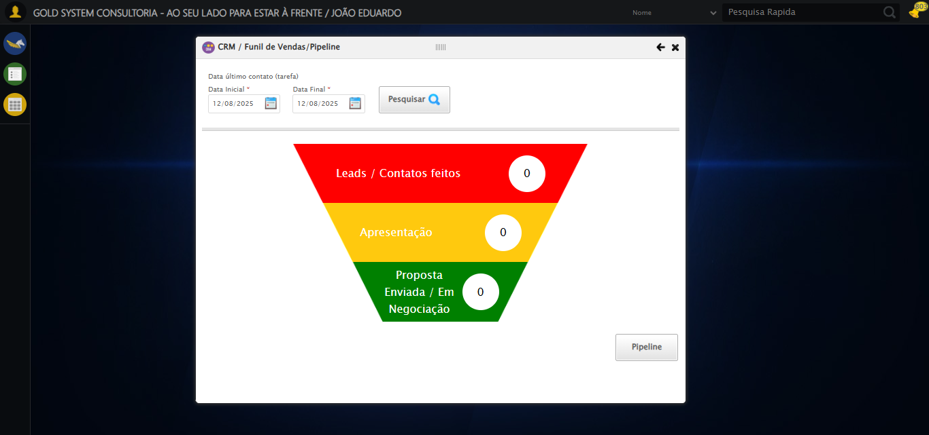

🔄 Clicando no botão de pesquisa...

✅ Clicando no botão de pesquisa realizada com sucesso.

Screenshot: clicando no botão de pesquisa

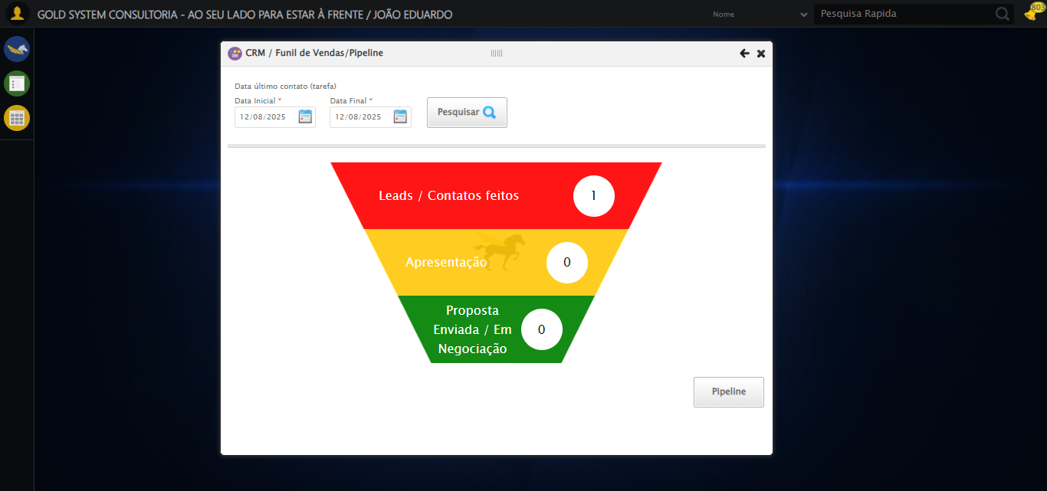

🔄 Screenshot do Funil de Vendas/Pipeline...

Screenshot: screenshot_funil_vendas

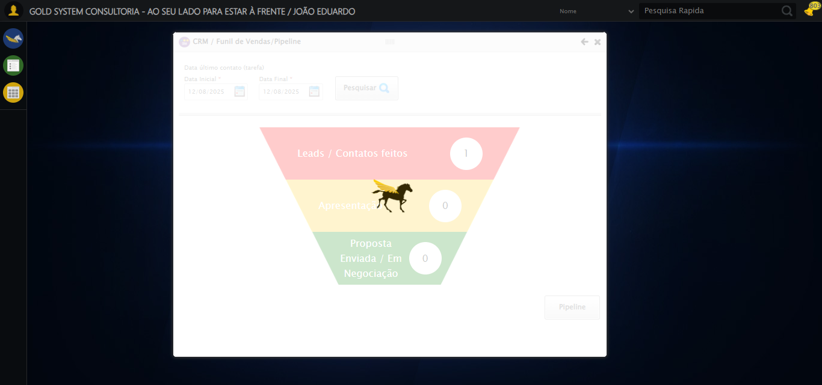

✅ Screenshot do Funil de Vendas/Pipeline realizada com sucesso.

Screenshot: screenshot do funil de vendas_pipeline

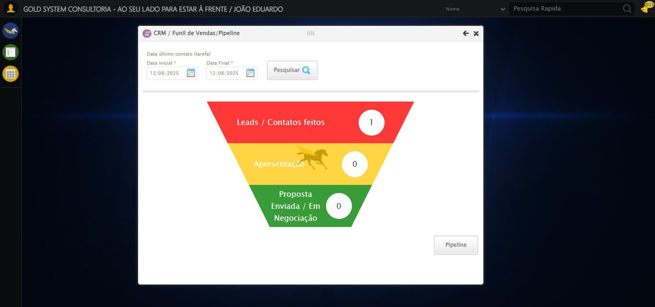

🔄 Fechando modal após a Consulta...

✅ Fechando modal após a Consulta realizada com sucesso.

Screenshot: fechando modal após a consulta

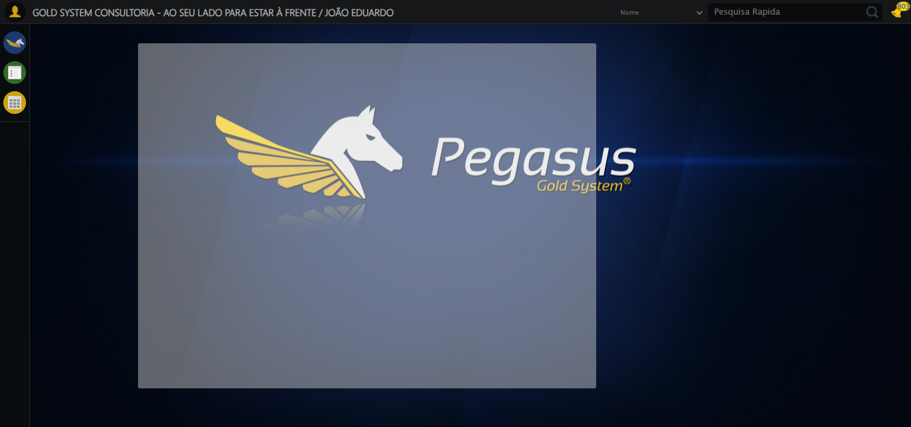

🔍 Verificando mensagens de alerta...

ℹ️ Nenhuma mensagem de alerta encontrada.

✅ Teste concluído.

## INFORMAÇÕES DO FUNIL DE VENDAS PIPELINE:

|  |  |
| --- | --- |
| Etapa | Valor |
| Leads_contatos | 1 |
| Apresentacao | 0 |
| Proposta_enviada | 0 |

✅ Teste executado com sucesso!